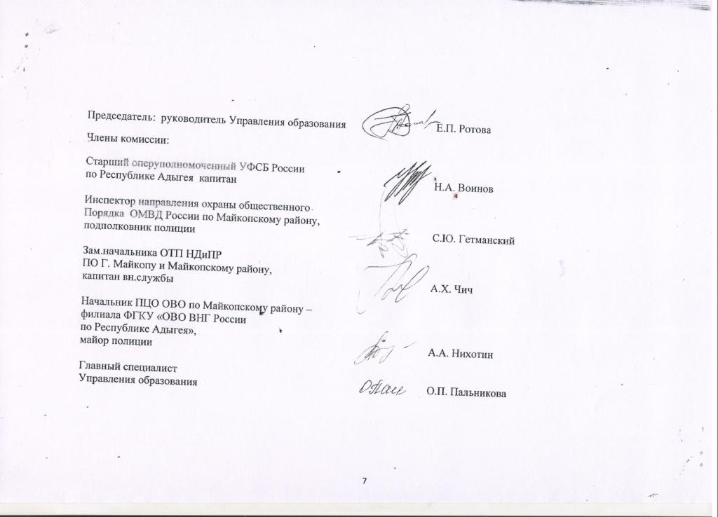
Раздел 1. Общие сведения об объекте, его наименование, характеристика помещений
и территории объекта

№ п/п | Наименование показателя | Показатель
1.1 | Наименование объекта, ведомственная принадлежность, | Филиал Муниципального бюджетного дошкольного общеобразовательного учреждения детский сад № 28 «Теремок» общеразвивающего вида с приоритетным осуществлением художественно-эстетического направления развития воспитанников
1.2 | Руководитель: | Морозова Е.Н.
1.3 | Почтовый адрес, контактные телефоны | Ст.Абадзехская (х. Шевченко), ул. Полевая 1-б
1.3.1 | Максимальная посещаемость | 30 детей, 15 сотрудников
1.3.2 | Наличие построек, автостоянок, других сооружений на территории объекта | Отдельно стоящие здания пищеблока,  Прачечной и котельной
1.3.3 | Наличие аварийных выходов, подъездных коммуникаций | Имеются 6 входов в здание ДОУ: центральных - 2, аварийных - 4; 1 центральный вход на территорию и 1 въезд на территорию
1.3.4 | Наличие путей эвакуации, центральных и запасных (аварийных) выходов, их состояние, время открытия, место нахождения ключей: | имеются, свободны для прохода, все двери в исправном состоянии с доводчиками;  открытие в 7.00, закрытие в 17.30; ключи на стене с левой стороны от центрального входа
1.3.5 | Количество машиномест | -
1.3.6 | Освещенность объекта и его территории в ночное время суток | недостаточное
1.3.7. | Наличие трансформаторных будок, электрощитовых, их состояние | электрощит находится на столбе у здания котельной, кроме этого в каждом отдельно стоящем здании (детский сад, пищеблок, прачечная и котельная) имеются электрощитовые в исправном состоянии

Раздел 2. Организация и состояние работы но обеспечению антитеррористической защищенности объекта,
меры по предупреждению чрезвычайных ситуаций

2.1 | Дата проведения последней проверки состояния антитеррористической защищенности объекта, когда, кем проводилась, выводы проверок и основные недостатки | Декабрь 2017 года Управлением образования
2.2 | Исполнение решений, указаний, распоряжений вышестоящих комиссий, приказов и указаний вышестоящих министерств и ведомств Республики Адыгея по вопросам антитеррористической защищенности | Обеспечение мер комплексной безопасности в учреждении

Раздел 3. Организация делопроизводства (наличие на объекте документации)

3.1 | Паспорт безопасности объекта (утверждается руководителем учреждения, подписывается ответственным лицом учреждения за выполнение мероприятий по гражданской обороне и предупреждению ЧС, согласуется с территориальным подразделением МЧС) | Имеется, но требует приведения в соответствие
3.2 | Схема оповещения сотрудников, задействуемых в мероприятиях по предотвращению или устранению | имеется
 | последствий внештатных ситуаций
3.3 | Функциональные обязанности должностного лица учреждения, ответственного за выполнение мероприятий по антитеррористической защите объекта (подписываются руководителем учреждения) | имеется

Раздел 4. Организация взаимодействия администрации объекта

4.1 | С антитеррористической комиссией муниципального образования | Имеется полное взаимодействие
4.2 | С территориальными подразделениями правоохранительных органов | Имеется полное взаимодействие

Раздел 5. Наличие технического оснащения и состояние антитеррористической
защиты на объекте

5.1 | Оборудование подъездных путей декоративными железобетонными конструкциями и устройствами для пресечения прорыва и принудительной остановки автотранспорта, установка шлагбаума и т.п. |  | отсутствует
5.2 | Укомплектованность табельным имуществом, средствами индивидуальной защиты, индивидуальными и коллективными средствами спасения, приборами радиационной, химической разведки, санитарно-хозяйственным |  | отсутствует
 |  | имуществом (средствами оказания первой медицинской помощи, резервом медикаментов, перевязочных материалов на случай ликвидации медико- санитарных последствий ЧС) | Отсутствует, имеются аптечки первой медицинской помощи
5.3 |  | Наличие и исправность охранно- пожарной сигнализации, исправность систем наружного и внутреннего противопожарного водоснабжения, укомплектованность пожарных кранов, наличие средств пожаротушения | Имеется АПС в исправном состоянии  противопожарное водоснабжение исправно (85 м от центрального входа).Имеются 2 пожарных крана с рукавами (на здании прачечной и пищеблока). Имеется 8 исправных огнетушителей
5.4 |  | Организация взаимодействия с участковым инспектором полиции, сотрудниками территориальных отделов полиции, ОВД, ФСБ, МЧС обслуживающих объект (Ф.И.О., номера их служебных телефонов | отделение полиции по адресу: п. Тульский ул. Школьная ,32. Телефон дежурной части – 8(87777)5-12-63_.  Участковый – Чамоков Рамазан Капланович  8 999 449 21 57

Раздел 6. Организация охраны объекта

6.1 |  | Параметры охраняемой территории | 5591 кв. метров Периметр всей территории составляет около 362,45__ метров
6.2 |  | Инженерные заграждения | Ограждение по периметру территории ДОУ  выполнено в виде _деревянного_ забора высотой до __1,5____ метров и протяженностью __291_ метров, остальная территория огорожена сеткой-рабица частного сектора.
6.3 |  | Оборудование ограждения | Не имеет дополнительного оборудования
6.4 |  | Инженерно-технические средства охранной, пожарной и тревожной сигнализации, их характеристика ПАК «Стрелец-мониторинг» | Тревожная сигнализация* с выводом на ПЦО ОВО ВНГ России по РА; система АПС, система Стрелец-мониторинг. Все технические средства безопасности находятся в исправном состоянии. Заключены договора на обслуживание данных систем.
6.5 |  | Состояние распашных внутренних | отсутствуют
 | металлических решеток на окнах
6.6 | Средства оповещения |  | отсутствуют
6.7 | Кнопки экстренного вызова полиции (организации, осуществляющей охрану объекта) |  | отсутствуют
6.8 | Телефон с автоматическим определением номера звонившего абонента |  | отсутствует
6.9 | Переносные и стационарные металлодетекторы |  | отсутствуют
6.10 | Система видеонаблюдения (наружных и внутренних) |  | отсутствуют

Раздел 7. Система охраны объекта

7.1 | Организационная основа охраны (подразделение отдела вневедомственной охраны территориального отдела МВД России, ведомственная охрана, служба безопасности, частное охранное предприятие, и др.) | Ведомственная охрана (дневные дежурные и ночные сторожа)
7.2 | Количество сотрудников охраны, постов, режимов несения службы | 3 сотрудника, 1 пост, суточный

Раздел 8. Организация внутриобъектового и пропускного режимов

8.1 | Наличие приказа (Положения) по организации внутриобъектового и пропускного режимов | имеется
8.2 | Наличие контрольно-пропускных пунктов для прохода персонала, проезда | отсутствуют
 | автомобильного транспорта, оборудование их техническими средствами контроля шлагбаум, вертушка, ручные газоанализаторы и металлообнаружители, средства принудительной остановки автотранспорта и др. | отсутствуют
8.3 | Организация дежурств руководящего и обслуживающего персонала объекта | организовано
8.4 | Проведение инструктажей о порядке действий при угрозе террористического акта, при обнаружении веществ, которые могут являться биологически или химически опасными | проводятся
8.5 | Контроль за помещениями объекта, сданными в аренду (фирмам, их наименование, частным лицам, профиль деятельности) | Нет помещений сданных в аренду
8.6 | Обеспечение контроля за производством ремонтных и других видов работ, проверки рабочих о наличии у них регистрации, информирование правоохранительных органов | проводится
8.7 | Проведение проверок на предмет обнаружения бесхозных вещей и предметов на объекте или в | проводятся
 | непосредственной близости от него
8.8 | Обеспечение контроля за вносимым (ввозимым) на территорию объекта грузами и предметами ручной кладки, своевременным вывозом твердых бытовых отходов | осуществляется
8.9 | Ежедневное проведение проверок подвалов, чердаков, подсобных помещений | проводится
8.10 | Проведение проверок состояния решеток на окнах и периметральных ограждений, наличия и исправности средств пожаротушения | проводится

Раздел 9. Выводы и предложения комиссии:
9.1 По результатам обследования филиалу Муниципального бюджетного дошкольного образовательного учреждения детский сад № 28 «Теремок»
Присвоена ___3____ категория
Комиссия полагает необходимым осуществить следующие мероприятия для обеспечения безопасности и антитеррористической защищённости объекта:
1.Обеспечить дополнительные осветительные точки на территории учреждения
2. Обеспечить дополнительную дневную и ночную охрану территории учреждения по всему периметру
3. Установить замки на входы и въезды на территории учреждения
4. Установить дополнительные камеры видеонаблюдения по периметру территории образовательной организации
5. Обеспечить ремонт ветхого ограждения.

